PRESSEMITTEILUNG 19.10.2025

SOULBOUND kommen am 26.03.2026 ins Knust

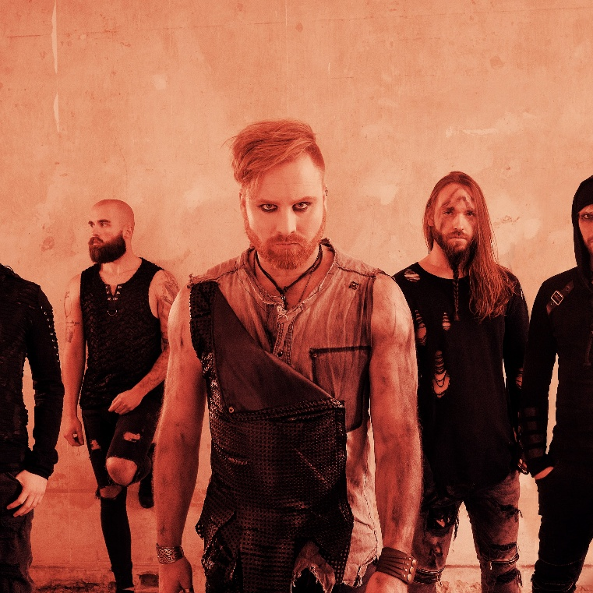
Nach ihrer erfolgreichen ersten eigenen Headliner-Tour Ende 2024 und der Tour als Special Guests bei MONO INC. kehrt Soulbound mit voller Wucht auf die Bühne zurück und bringen ihr neues Album „sYn" direkt zu ihren Fans! Erlebt ein Konzert, das mehr ist als Musik: kraftvoll, emotional, energetisch. Am 26. März kommen sie dafür ins Knust. Die Bielefelder stehen für Nähe, Echtheit und Leidenschaft und das ihre ihre Live-Auftritte unter die Haut gehen, mitreißen, aufrütteln und verbinden. Keine bloße Inszenierung, kein Stillstand, sondern ehrliche Musik mit Haltung.

Tickets für das Konzert gibt es ab Freitag, den 19. Juni, exklusiv via Bandshop. Ab Samstag, den 20. Juni, gibt es die Tickets ab 30,00 Euro zzgl. Gebühren an allen bekannten CTS-VVK-Stellen sowie unter der Hotline 01806 - 570070 (0,20 €/Anruf inkl. MwSt. aus allen dt. Netzen), auf fkpscorpio.de und eventim.de.

Mehr Infos unter soulbound.de, facebook.de/@soulbound, instagram.com/@soulbound und youtube.com/@soulbound.

PRESSEKONTAKT  FKP Scorpio Konzertproduktionen GmbH  Ansprechpartner: Michael Schneider  michael.schneider@fkpscorpio.com  Tel.: 040 853 88 849 | PRESSEMATERIAL  Bild- und Textmaterial finden Sie unter fkpscorpio.de/presse

Pressematerial zu unseren Veranstaltungen finden Sie unter fkpscorpio.de/de/presse.

